Муниципальное бюджетное дошкольное образовательное учреждение
«Детский сад комбинированного вида № 104»

Методические рекомендации
по использованию клавес в работе с детьми дошкольного возраста

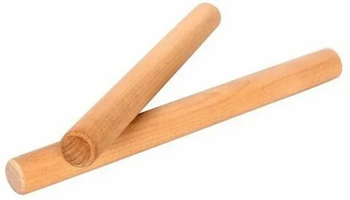

Разработала:
Музыкальный руководитель
Дородных Е.В.

Курск -2025

Клавесы – это не просто два деревянных бруска. Это волшебный инструмент, который открывает перед малышами двери в мир музыки, ритма и гармоничного развития.
Использование клавес в работе с детьми дошкольного возраста – это увлекательный и эффективный способ обогатить их сенсорный опыт, развить мелкую моторику, слуховое восприятие, координацию и, конечно же, привить любовь к музыке.
Эти методические рекомендации призваны помочь педагогам и родителям максимально раскрыть потенциал клавес в работе с самыми маленькими.
Почему именно клавесы?
• Простота и доступность: Клавесы легко освоить, они не требуют специальных навыков и подходят для детей любого возраста.
• Развитие слухового восприятия: Четкий, звонкий звук клавес помогает детям различать ритмические рисунки, темп, динамику.
• Стимуляция мелкой моторики: Удержание и удары клавес развивают координацию движений кистей рук, пальцев, укрепляют мышцы.
• Формирование чувства ритма: Регулярные занятия с клавесами способствуют развитию внутреннего чувства ритма, что является основой музыкальности.
• Развитие координации: Дети учатся синхронизировать свои движения с музыкой и действиями других детей.
• Эмоциональное развитие: Музыкальная деятельность с клавесами приносит радость, снимает напряжение, способствует самовыражению.
• Социализация: Совместные игры с клавесами учат детей взаимодействовать, слушать друг друга, работать в команде.
• Развитие внимания и памяти: Дети учатся запоминать ритмические узоры, следовать инструкциям.
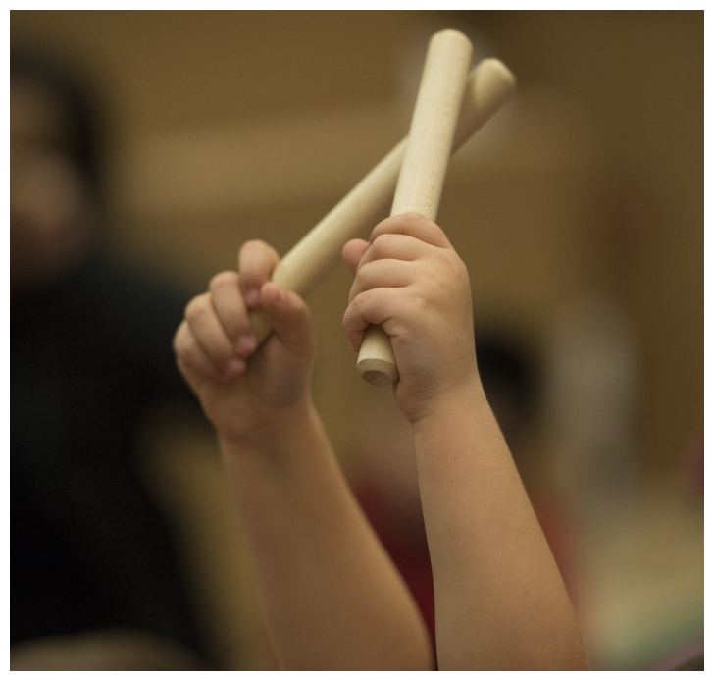

Как выбрать клавесы?
Для работы с дошкольниками идеально подойдут клавесы из натурального дерева, гладко отшлифованные, без острых углов. Размер клавес должен быть удобен для детской руки – не слишком большой и не слишком маленький. Обычно это бруски длиной 15-20 см и диаметром 1.5-2 см.

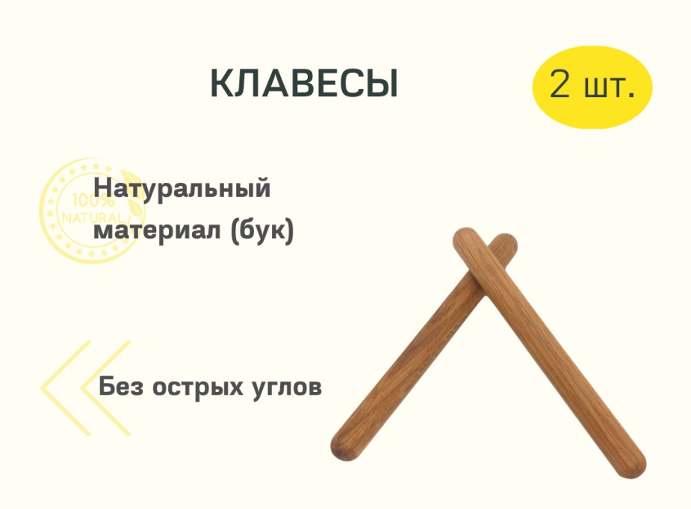

Основные принципы работы с клавесами:
1. Безопасность превыше всего: Всегда следите за тем, чтобы дети правильно держали клавесы и не использовали их для ударов по другим предметам или детям.
2. Постепенность: Начинайте с простых ритмических рисунков и постепенно усложняйте задания.
3. Игровая форма: Все занятия должны проходить в игровой, непринужденной атмосфере.
4. Индивидуальный подход: Учитывайте возрастные особенности и индивидуальные способности каждого ребенка.
5. Позитивное подкрепление: Хвалите детей за старание и успехи, создавайте ситуацию успеха.
6. Разнообразие: Используйте клавесы в сочетании с другими видами музыкальной деятельности (пение, танцы, слушание музыки).

Методы и приемы использования клавес:
1. Знакомство с инструментом:
• "Что это за звук?": Покажите детям клавесы, дайте им подержать их в руках. Попросите детей послушать звук, который издают клавесы при легком ударе.
• "Как звучат клавесы?": Предложите детям попробовать ударить по клавесы друг о друга. Обсудите, какой звук получается – звонкий, короткий, четкий.
Продолжая тему знакомства с инструментом, можно предложить:
• "Волшебные палочки": Расскажите детям, что клавесы – это как волшебные палочки, которые могут создавать музыку. Пусть дети попробуют "рисовать" звуками в воздухе, представляя, как они создают мелодии.
• "Слушай и повторяй": Педагог издает простой ритмический рисунок (например, два коротких удара, пауза, один длинный удар) и просит детей повторить его. Начинайте с очень простых, повторяющихся паттернов.
2. Развитие чувства ритма:
• "Шагаем в ритм": Включите спокойную музыку и предложите детям шагать в такт. Затем попросите их сопровождать свои шаги ударами клавес, стараясь попасть в ритм музыки.
• "Ритмические игры с движениями": Сочетайте удары клавес с простыми движениями: хлопками, притопами, поворотами. Например: "Хлоп-хлоп (клавесы), топ-топ (ноги), хлоп-хлоп (клавесы), топ-топ (ноги)".
• "Ритмические загадки": Педагог играет ритмический рисунок, а дети должны угадать, что он изображает (например, стук дождя, шаги кошки, тиканье часов).
• "Дирижер и оркестр": Один ребенок становится "дирижером" и задает ритм клавесами, а остальные дети стараются его повторить. Затем роли меняются.
• "Ритмические цепочки": Дети по очереди добавляют по одному удару или короткому ритмическому рисунку, создавая общую "цепочку". Это развивает внимание и память.
3. Развитие мелкой моторики и координации:
• "Передай клавесы": Дети сидят в кругу и передают клавесы друг другу по кругу в определенном ритме.
• "Удары по разным поверхностям": Предложите детям попробовать ударить клавесами по разным поверхностям (например, по ладони, по колену, по полу – с осторожностью и под присмотром), чтобы услышать разницу в звучании.
• "Симфония звуков": Дети могут использовать клавесы для озвучивания различных ситуаций: стук колес поезда, шум ветра, капли дождя. Это стимулирует воображение и развивает умение подбирать звуки.
• "Игра с мячом и клавесами": Если дети уже умеют ловить мяч, можно попробовать сочетать игру с мячом и клавесами. Например, ребенок подбрасывает мяч и ударяет клавесами в определенный момент.
4. Сочетание с другими видами музыкальной деятельности:
• "Поем и играем": Дети поют песенку, а в определенные моменты (например, на припеве или в паузах) сопровождают пение игрой на клавесах.
• "Танцуем под ритм": Включите музыку с ярко выраженным ритмом и предложите детям танцевать, используя клавесы для поддержания ритма.
• "Музыкальные истории": Создавайте небольшие музыкальные истории, где клавесы будут озвучивать определенные персонажи или события. Например, быстрые удары – это бегущие зайчики, медленные – шагающий медведь.
• "Слушаем и играем": Прослушайте с детьми музыкальное произведение и предложите им сыграть на клавесах те ритмические рисунки, которые они услышали.
5. Индивидуальные и групповые занятия:
• Индивидуальные занятия: Позволяют педагогу уделить больше внимания каждому ребенку, помочь ему освоить технику, исправить ошибки.
• Групповые занятия: Способствуют развитию навыков взаимодействия, умения слушать и слышать друг друга, работать в коллективе. Важно создавать атмосферу сотрудничества, а не соревнования.

Важные моменты для успешного использования клавес:
• Терпение и последовательность: Освоение музыкальных навыков требует времени. Не расстраивайтесь, если не все дети сразу начинают играть в идеальном ритме. Главное – регулярность занятий и позитивный настрой.
• Гибкость: Будьте готовы адаптировать задания под уровень развития детей. Если какое-то упражнение вызывает затруднения, упростите его или предложите альтернативу.
• Творческий подход: Не бойтесь экспериментировать! Придумывайте новые игры, ритмические рисунки, сочетания с другими инструментами. Чем больше творчества вы привнесете, тем интереснее будет детям.
• Связь с повседневной жизнью: Показывайте детям, как ритм присутствует в их жизни: в пении птиц, в стуке колес поезда, в шагах. Это поможет им лучше понять и почувствовать музыку.
• Вовлечение родителей: Если есть возможность, проводите совместные занятия с детьми и родителями. Это укрепит связь между ребенком и взрослым, а также позволит родителям лучше понять, как они могут поддержать музыкальное развитие своего ребенка дома.

Примерные занятия с клавесами для разных возрастных групп:
Младшая группа (3-4 года):
• "Знакомство с волшебными палочками": Дети держат клавесы, слушают их звук, пробуют ударять друг о друга. Педагог показывает простые, короткие ритмы (например, "тук-тук").
• "Шагаем и стучим": Под спокойную музыку дети шагают и одновременно делают простые удары клавес.
• "Звуки природы": Педагог имитирует звуки природы (дождь, ветер) с помощью клавес, а дети пытаются повторить.

Средняя группа (4-5 лет):
• "Ритмические эхо": Педагог играет короткий ритмический рисунок, дети повторяют.
• "Музыкальные дорожки": Дети двигаются по "дорожкам" (нарисованным или обозначенным), сопровождая свои движения ритмом клавес.
• "Песенка с клавесами": Дети поют простую песенку и сопровождают ее ритмом клавес в припеве.

Старшая группа (5-6 лет):
• "Ритмические истории": Дети создают ритмические "звуковые картины" для коротких историй.
• "Дирижерская игра": Один ребенок – дирижер, остальные – оркестр.
• "Ритмические игры с усложнением": Дети учатся играть более сложные ритмические рисунки, чередовать громкость и темп.
• "Сочиняем свой ритм": Дети пробуют самостоятельно придумывать простые ритмические узоры.

Заключение:
Клавесы – это простой, но невероятно мощный инструмент для развития детей дошкольного возраста. Они открывают мир музыки, развивают множество важных навыков и приносят радость. Используя эти методические рекомендации, педагоги и родители смогут сделать занятия с клавесами увлекательными, эффективными и запоминающимися, заложив прочный фундамент для дальнейшего музыкального и общего развития малышей. Пусть каждый удар клавес станет шагом к гармонии, творчеству и счастливой улыбке ребенка!

